NHẬT KÝ THỰC TẬP
Ngày 23 – 12 -2019
NỘI DUNG THỰC HIỆN

Chương 1: Giới thiệu cấu trúc html và thẻ html
1. Khái niệm cơ bản web
Trên thực tế web có nhiều loại, chủ yếu là có 2 loại chính là :web động và web tĩnh
Web đông: là trang web có kết nối cơ sở sữ liệu
Web tĩnh: là các trang html không có kết nối cơ sở dữ liệu
Trình duyệt web đọc các định dạng HTML để hiển thị do vậy một trang web có thể hiển thị khác nhau trên các trình duyệt khác nhau
Một số trình duyệt phổ biến hiện nay: Internet Explorer, Mozilla Firefox, Safari, Opera, Avant Browser, Konqueror, Lynx, Google Chrome, Flock, Arachne, Epiphany, K-Meleon và AOL Explorer
Để xây dựng một ứng dụng web hoàn chỉnh có tính thương mại cần kết hợp cả Client Script và Server Script với một loại cơ sở dữ liệu nào đó như MySQL, mariaDB, Oracle
Trên môt trường window webserver thường được sử dụng là IIS : IIS được sử dụng cho cả Server Script như: ASP(Active server page), JSP(Javar server page),php, perl, ASP.NET
2. Cấu trúc của trang web
Trang web trình bày dữ liệu trên trình duyệt có cấu trúc HTML. Cấu trúc này được bắt đầu bằng <HTML> và kết thúc bằng </HTML>b trang .htm, .html là nững tên mở rộng trong HTML
Cú pháp của htnl không phân biệt chữ hoa và chữ thường
3. Các thẻ HTML thông dụng
3.1. Thẻ <head>...</head>
Đây là thẻ theo sau ngay khi mở thẻ html, nghĩa là bạn tìm thấy nó ở phần đầu của văn bản HTML. Thẻ head chứa các thành phần hầu như là không hiện thị tới người dùng nhưng là các điều khiển giúp trang web hoạt động theo một mục đích cụ thể. Ví dụ thiết lập encoding, nạp file CSS, thiết lập tiêu đề trang …
3.2. Thẻ <title>...</title>
Thẻ title nằm trong thẻ head. Nó diễn tả tiêu đề của trang web, tiêu đề này hiện thị trên cửa sổ trình duyệt (tiêu đề tab). Mặc dù không bắt buộc nhưng mọi trang web nên có thẻ này.
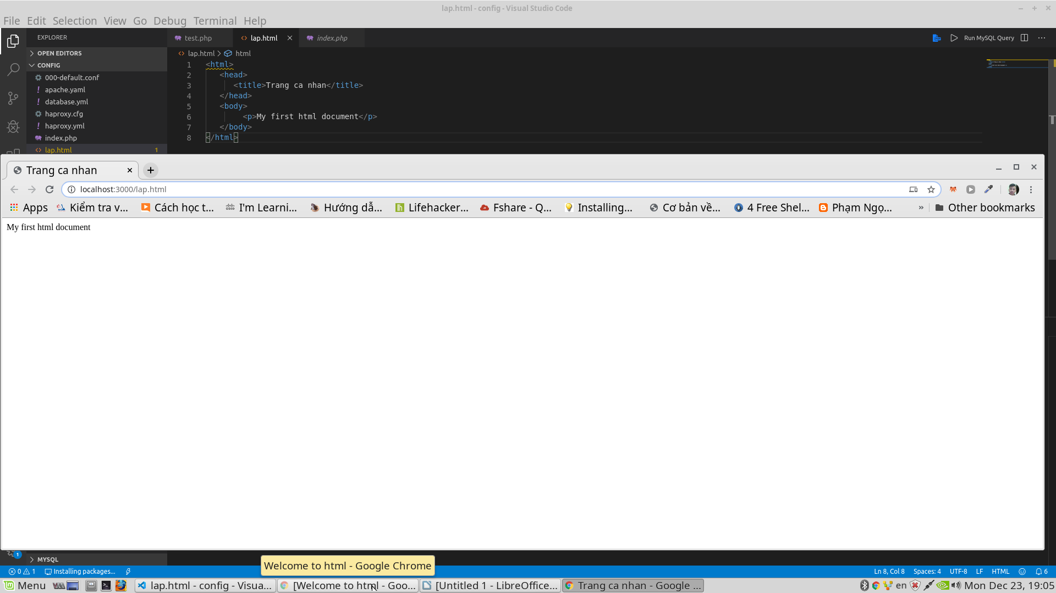
3.3. Thẻ <body>….</body>
Thẻ<body>theo sau thẻ<head>. Những thành phần hiện thị tới người dùng phải đưa vào thẻ này ví dụ như: các tiêu đề (heading), các khối văn bản (paragraph), các danh sách (list), trích dẫn (quote), hình ảnh (image), các liên kết (link) ...
3.4. Thẻ định dạng
- Thẻ <div>...</div>: cho phép định dạng đoạn văn bằng các thuộc tính của chúng ví dụ muốn căn giữa đoạn văn cần sử dụng <dev> với algin=”center”
- Thẻ <p>...</p>: là thẻ cho phép sau khi đóng thẻ </p> thì dữ liệu trình bày tự đông xuống dòng
- Thẻ <font>...</font>: thẻ <font> cho phép định dạng một chuỗi với kiểu chữ nhất định, cỡ chữ và màu chữ cũng đc định nghĩa trong thẻ font
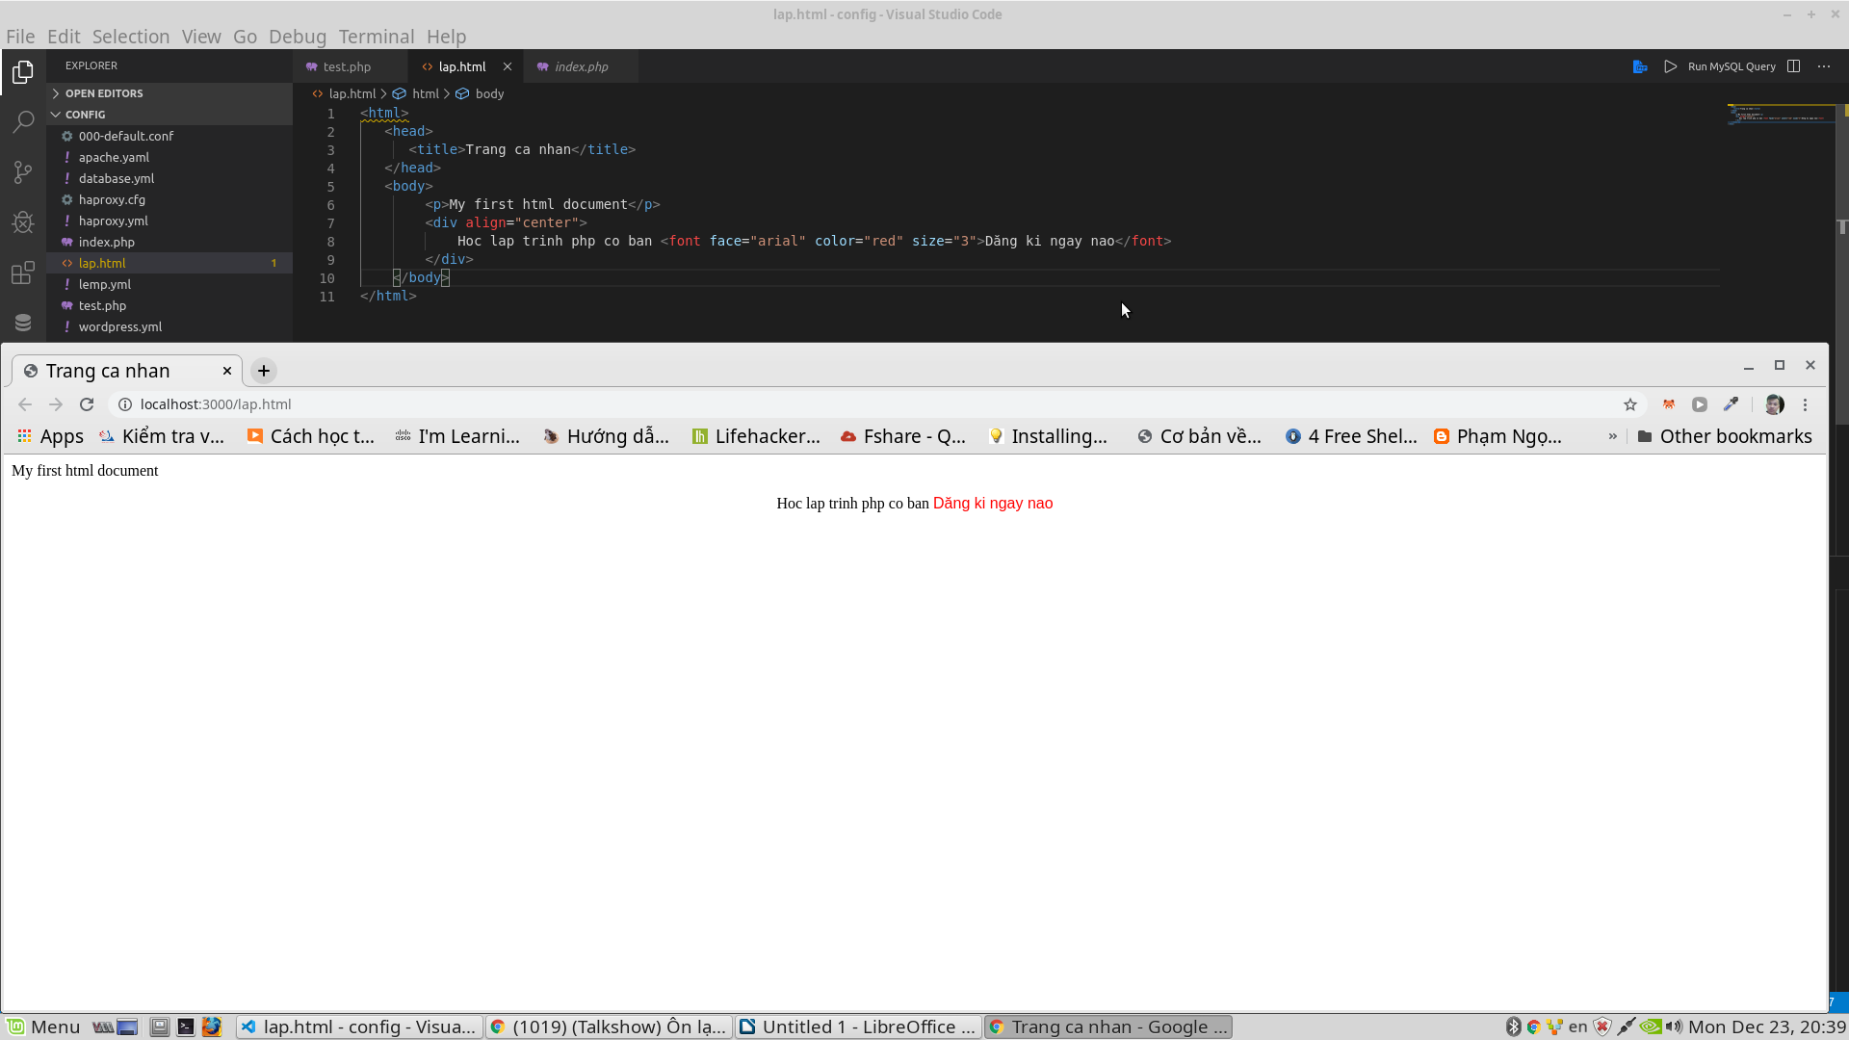
- Thẻ <b>….</b>,<i>...</i>,<u>...</u>: thẻ <b> cho phép định dạng chuỗi in đậm bold,<i>cho phép đingj dạng chuỗi in nghiêng,<u> cho phép định dạng chuổi in gạch dưới
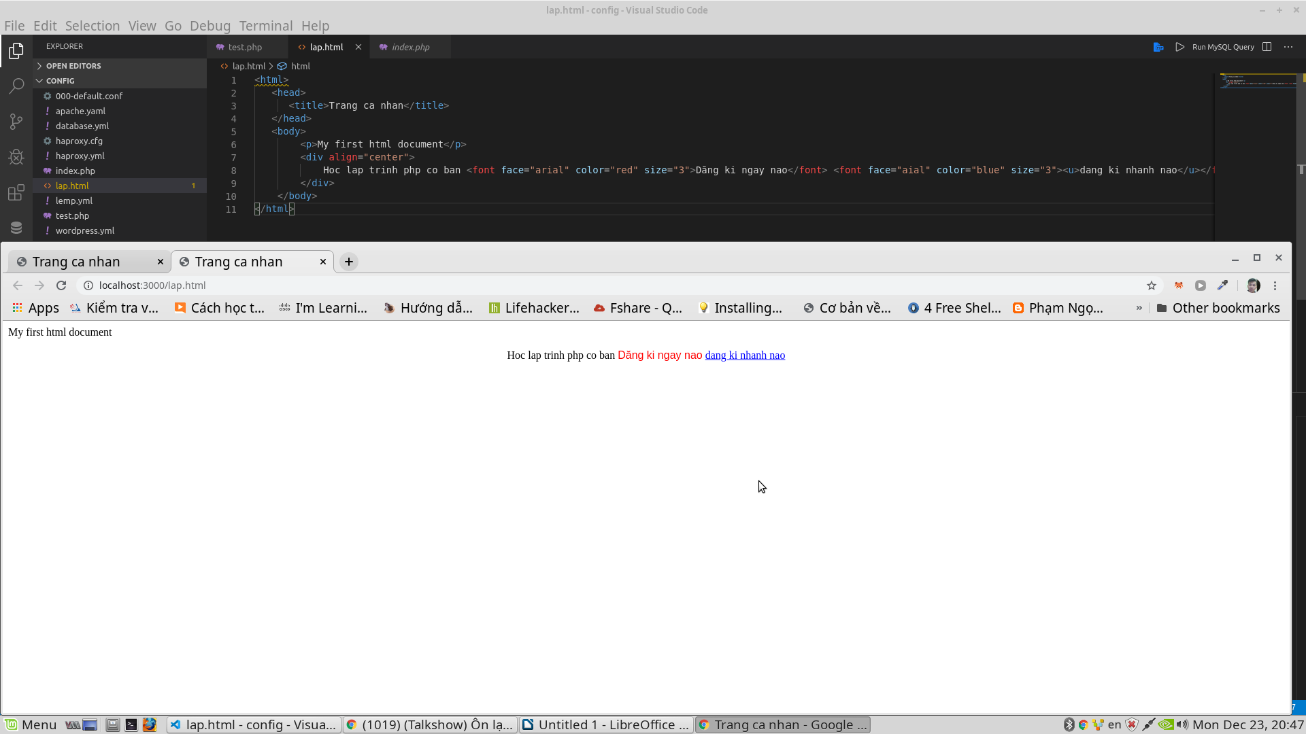
3.5. Thẻ định dạng bảng<table>...</table>
Khi thiết kế bảng dữ liệu trên trang web cần khai báo thẻ <table>. Sau khi khai báo thẻ này cần khai các thẻ <tr> và thẻ <td> cùng với các thuộc tính khác. Khi thiết kế các <table> chie cần chú ý đến chiều rộng chứ không quan tâm đến chiều cao bởi chiều cao phụ thuộc dữ liệu bạn có
Đối với khai báo thẻ <tr> cần quan tâm đến chiều cao và thẻ<td> chỉ quan tâm đến chiều rộng
3.6. Thẻ hình ảnh
Để chèn hình ảnh vào trong một trang web có thể sử dụng thẻ <img> thẻ này thuộc loại không đóng thêm đó có thể cúng cấp các chiều cao, rộng và địa chỉ của hình ảnh của nó
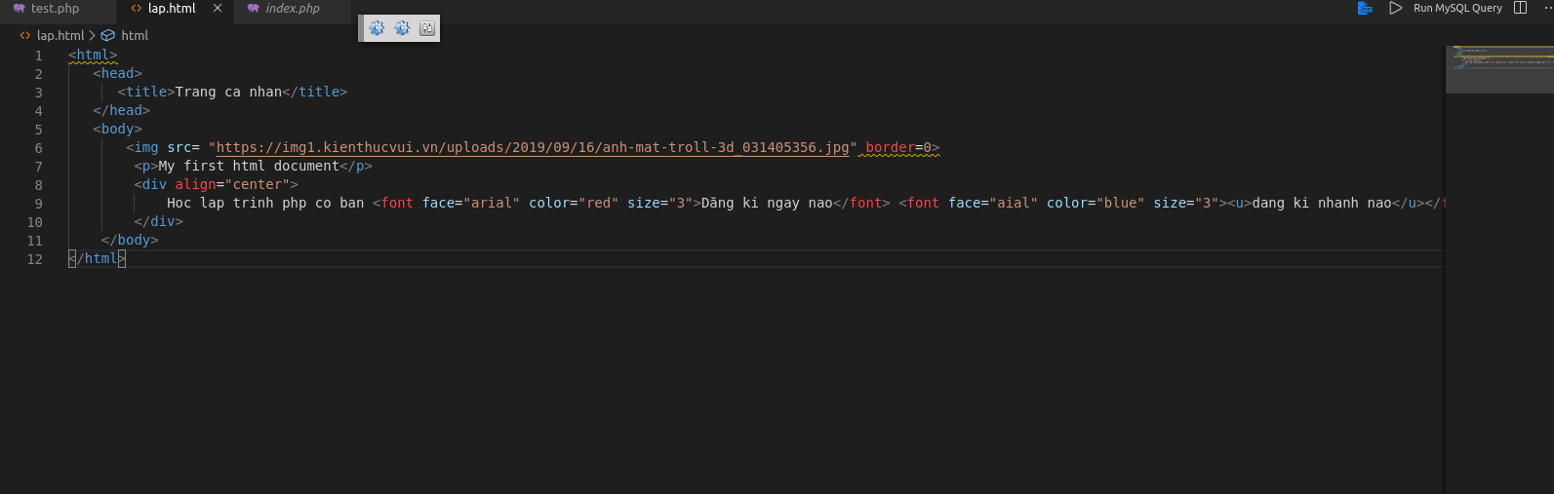
3.7. Thẻ liên kết
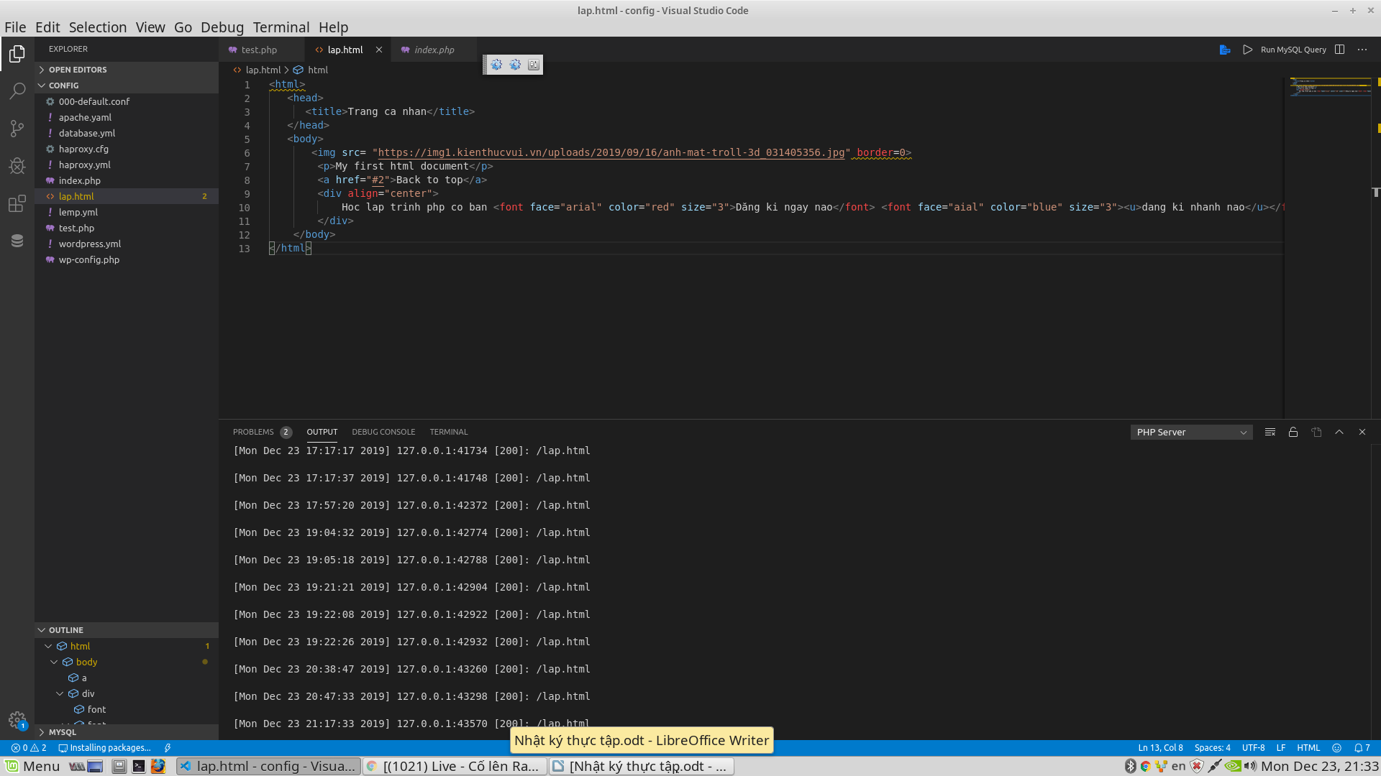
- Để liên kết đến một trang web co thể khai báo thẻ<a>
3.8. Thẻ input
Thẻ input cho phép người dùng nhập lệnh hay chỉ thực thi một hành động nào đó thẻ input bao gồm các thẻ như password, submit, button, reset checkbox, radio, image.
- Thẻ input dang text: cho phép người dùng nhập liệu với thẻ này ta có thể giới hạn một chiều dài lớn nhất và chièu dài trên trang web đó
Như sau : <input type=”text” name=”txtUsername”>
<input type=”text”name= “txtFullname” value=”Nguyen Anh Dai” size=20 maxleght=50?

